新 书 推 荐
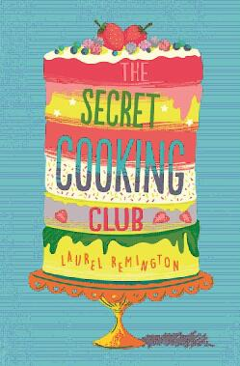
中文书名：《秘密烹饪俱乐部》
英文书名：THE SECRET COOKING CLUB
作 者：Laurel Remington
出 版 社：Chicken House
代理公司：ANA/Cindy
页 数：304页
出版时间：2016年8月
代理地区：中国大陆、台湾
审读资料：电子稿
类 型：9-12岁少年文学

- 《泰晤士报》和鸡舍出版社联合组织的儿童文学竞赛2015年优胜作品。

内容简介：

妈咪博主的主题加上现代、原创和有趣的情节转折。本书是一个有关友谊和家庭的感人故事，一个女儿从做菜中发现了幸福的秘密食谱。

12岁的斯嘉丽因为她的妈妈的大受欢迎的博客而成为了明星，不过也是它的受害者——她因此成了学校的笑柄。她无比渴望能够逃离大家的视线。但是一天晚上，她在邻居家里发现了一个华丽的厨房，年老的邻居住院了。斯嘉丽开始在这个厨房里烘焙食品，而这开始改变她的生活，她结识了新朋友，并开始成立秘密烹饪俱乐部。但是她能解决家庭问题，挽回友谊，并找到不可思议的秘密配方吗？

作者简介：

洛雷尔·雷明顿（Laurel Remington）是一家可再生能源服务公司的律师。她的第一部小说《秘密烹饪俱乐部》（The Secret Cooking Club）获得《泰晤士报》和鸡舍出版社联合组织的儿童文学竞赛优胜奖。她住在萨里。

谢谢您的阅读！
请将回馈信息发至：李馥辰(Cindy Li)
安德鲁﹒纳伯格联合国际有限公司北京代表处
北京市海淀区中关村大街甲59号中国人民大学文化大厦1705室, 邮编：100872
电 话：010-82509406
传 真：010-82504200
Email：Cindy@nurnberg.com.cn
网 站：Http://www.nurnberg.com.cn
新浪微博：http://weibo.com/nurnberg
豆瓣小站：http://site.douban.com/110577/


